# Преобразователи частоты в энергосбережении

**Резванова С.Ф.**

ГАУПО Кумертауский Горный Колледж

Энергосбережение подразумевает снижение расхода (потерь) топливно-энергетических ресурсов на всех этапах, от добычи до утилизации. Сегодня энергосбережение стало особо актуально и будет актуально завтра. Анализ сегодняшней ситуации, сложившейся в коммунальной энергетике, говорит о том, что мы находимся в кризисном состоянии. Износ объектов инженерной инфраструктуры на муниципальных предприятиях городов выходит за допустимые пределы и приближается к критическому уровню 60%, при превышении которого резко растет аварийность инженерных сетей и оборудования. Главной причиной, приведшей к кризису энергоснабжения городов, является отсутствие достаточного финансирования. Необходима хорошая Программа развития и реконструкции коммунального хозяйства городов и его составляющей части — коммунальной энергетики. В задачах связанных с необходимостью реформирования жилищно-коммунального хозяйства городов особо следует выделить вопросы энергоснабжения, реализация которых должна в первую очередь решаться за счет внедрения энергосберегающих технологий. Необходимо научиться экономно расходовать энергоресурсы, чего можно добиться, вкладывая средства в энергосбережение, это позволит снизить затраты энергопотребления на 30—40%. А развивать генерирующие мощности, не решив проблемы экономного использования энергии, значит продолжать увеличивать потери ресурсов страны.

Внедрение энергосберегающих технологий сегодня — это не дань моде, особенно для нашей страны. И учитывая наше нынешнее экономическое состояние, очевидны три направления энергосбережения:

1. прямое ограничение подачи электроэнергии потребителям. При этом нарушается сложившийся режим электропотребления, характерный при 100% - м обеспечении.
2. Снижение потерь электроэнергии при сохранении сложившегося режима электропотребления за счет внедрения электросберегающих технологий.
3. Оптимизация электропотребления без ухудшения условий работы потребителей за счет внедрения новейших технологических решений в системе электропотребления.

Современная промышленность характеризуется использованием высокоэффективных технологий, стремлением добиться высоких эксплутационных характеристик оборудования, уменьшить потери. Всё это возможно только при условии повышения качества управления технологическим процессом , в том числе применение высокоэффективных систем управления технологическими объектами и процессами.

Принимаемая в нашей стране промышленная частота переменного тока 50 Гц очень часто ограничивает возможности наиболее рационального производства и потребления электрической энергии.

Энергия вырабатывается турбо- гидрогенераторами, установленных на тепловых, и гидравлических станциях. Мощные агрегаты для крупных электростанций имеют удовлетворительные параметры с частотой вращения 3000 и 1500 об\мин. На гидростанциях работают тихоходные генераторы электрической энергии гидрогенераторы. Для низконапорных станций (равнинные реки, приливы) генераторы на 50 Гц приходится выполнять с большим числом полюсов, что усложняет конструкцию и увеличивает габариты. Более целесообразно генерировать на таких станциях переменный ток низкой частоты. Кроме того, на гидростанциях с изменяющимся напором следует изменять число оборотов турбины. Таким образом, источники электроэнергии могут давать широкий спектр частот от нуля до нескольких сотен герц. Причём каждому виду генератора при наибольшей эффективности соответствует определённый участок этого спектра. Для связи таких установок с энергосистемами необходимо предусмотреть преобразователи частоты.

Среди потребителей электроэнергии необходимый спектр частот значительно шире, это относится как к технологическим установкам, так и к электроприводу.

В настоящее время, подавляющее большинство управляемых электроприводов строятся на базе асинхронных электродвигателей и преобразователей частоты, где преобразователь частоты выполнен по схеме: неуправляемый выпрямитель — автономный управляемый инвертор напряжения; то есть, сначала электрическая энергия сети преобразуется в постоянный ток, а потом инвертор создает трехфазный электрический ток переменной частоты.

Возможности, открывающиеся при использовании преобразователя частоты в качестве регулирующего устройства для электропривода, выполненного на асинхронном электродвигателе, безграничны. Одной из главных тенденций развития современного электропривода является использование его в целях сбережения энергетических ресурсов и экологии. Следует отметить, что использование преобразователей частоты в качестве регулируемого электропривода создает свои преимущества за счет автоматического изменения параметров системы в зависимости от условий работы механизма и наибольший эффект достигается когда условия работы часто меняются и пределы изменений достаточно широки. Система регулируемого электропривода управляется микроконтроллером с достаточно солидным программным обеспечением, позволяющим задавать параметры регулирования в зависимости от необходимых условий работы механизма. В этой связи расширяется область применения регулируемого электропривода не только в сферах высоких технологий, но и там, где до настоящего времени традиционно использовался простой нерегулируемый электропривод с асинхронным двигателем с короткозамкнутым ротором. При этом важным становится повышение энергетической эффективности существующих электроприводов, позволяющих решать технологические задачи при минимальных затратах.

В современном частотно - регулируемом электроприводе без привязки к конкретному оборудованию можно выделить три основные части: преобразователь электроэнергии, систему управления и электродвигатель асинхронный.

С точки зрения структурно – функционального построения характерным для современного частотного электропривода является:

* распространение блочно – модульных принципов компоновки;
* внедрение информационных средств для визуализации технологических процессов и процесса управления;
* компьютеризация;
* дальнейшее развитие методов подчиненного управления;
* развитие и внедрение систем диагностики;
* создание объектно – ориентировочных электроприводов, наиболее полно учитывающих функциональные требования и эксплуатационные особенности конкретного объекта;
* выполнение функций регулирования технологических параметров.

Блок – схема САР с векторным управлением представлен на рисунке1.Такая модель используется для регулирования частоты вращения или момента двигателя, а также обоих параметров поочередно. Типичное применение: краны, подъемники, лебедки, приводы для металлургической и деревообрабатывающей промышленности..

Основной отличительной способностью векторного управления является реализация пуска «с хода» при подключении преобразователя к уже вращающемуся двигателю. При этом измеряется ток статора iа, ib и число оборотов ротора. Полученные сигналы вводятся в математическую модель асинхронного двигателя.

В модели двигателя производиться расчет магнитного потока и разделение тока статора на две составляющие – момент iq и магнитный поток Id. Обе составляющие тока могут регулироваться раздельно, по своему каналу и независимо. Это дает возможность при сохранении потока изменять момент электродвигателя.

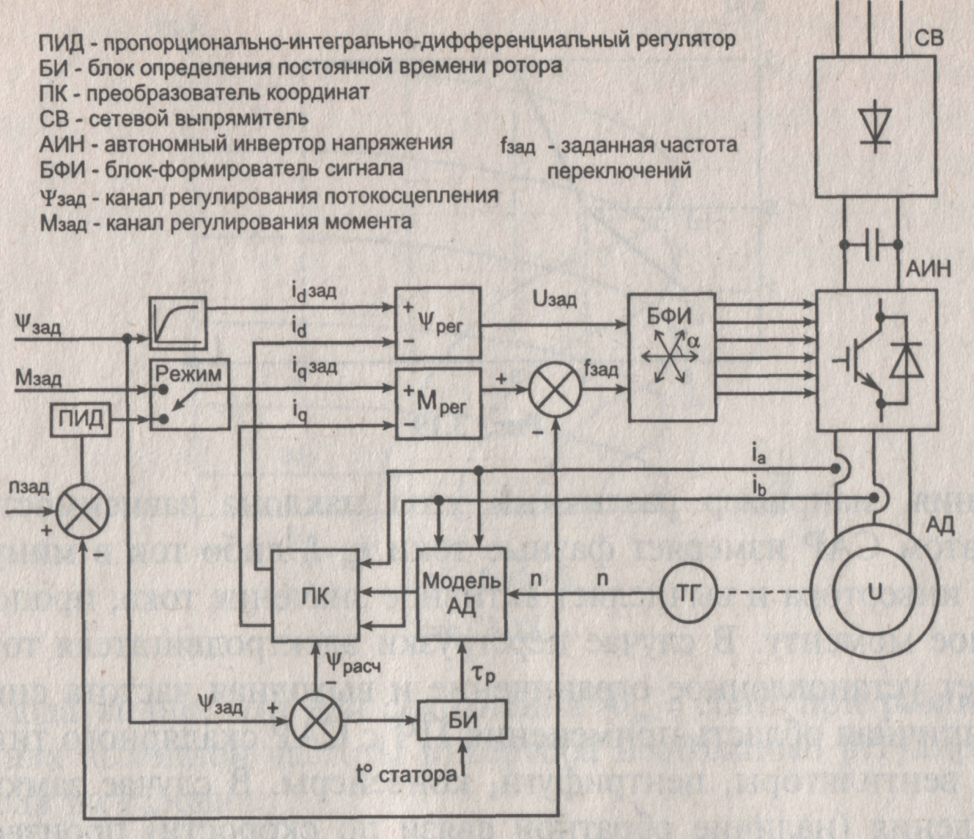

Рисунок 1- Блок –схема САР с векторным управлением

При более сложных схемах регулирования, когда требуется контроль и регулирование по нескольким параметрам, разрабатываются и изготавливаются программируемые логические контроллеры на самых современных микропроцессорах. Применение программируемых логических контроллеров позволяет создавать полностью автоматизированные объекты, включать их в схемы АСУ ТП, SCADA-системы, при этом качественно менять сам принцип производства, получая при этом максимальный экономический эффект.

Определение экономической эффективности, которую можно получить от внедрения преобразователей частоты, является насущной проблемой. Потребителю хотелось бы до приобретения ПЧ иметь гарантии, что средства будут израсходованы не зря, общие утверждения о том, что экономия электроэнергии составит 30—80%, требуют подтверждения. К сожалению, универсальной методики на все случаи применения ПЧ нет и быть не может, так как объем экономии зависит от многих факторов характерных для данной конкретной установки. Однако существует большое количество типовых решений применяемых в народном хозяйстве, например, системы отопления и горячего водоснабжения на центральных тепловых пунктах (ЦТП).